Автопилот стабилизации бокового движения состоит из канала руля направления, который часто называют каналом курса, и канала элеронов, который называют также каналом крена. Сервоприводы каналов руля направления и элеронов могут иметь жесткие, изодромные или скоростные обратные связи, при этом не обязательно одинаковые для обоих каналов.
Автопилот крена с жесткой обратной связью
Закон управления канала элеронов имеет вид
$δ_{э}=μ_{э}pγ+i_{э}\left(γ-γ_{зад}\right),$ (1)
где $γ_{зад}$ - сигнал заданного угла крена;
$μ_{э}$ и $i_{э}$ - передаточные числа, которые необходимо рассчитать, исходя из заданного времени $t_{рег}$ входа в крен и требования о монотонности переходного процесса по крену (допускается перерегулирование, не превосходящее 5%).
Движение системы самолет-автопилот крена с жесткой обратной связью при управляющем возмущении описывается системой уравнений
$\left.\begin{aligned}\left(p^{2}+b_{1}p\right)γ+b_{3}δ_{э}=0 \\ -\left(μ_{э}p+i_{э}\right)γ+δ_{э}=-i_{э}γ_{зад.}\end{aligned}\right\}$ (2)
Из уравнений (2) находится передаточная функция
$$Ф_{\frac{γ}{γ_{зад.}}}\left(p\right)=\frac{b_{3}i_{э}}{p^{2}+\left(b_{1}+b_{3}μ_{э}\right)p+b_{3}i_{э}} (3)$$
Эта передаточная функция не имеет нулей, поэтому переходный процесс по крену определяется только корнями характеристического уравнения
$Δ\left(p\right)=p^{2}+\left(b_{1}+b_{3}μ_{э}\right)p+b_{3}i_{э}$ (4)
Переходный процесс по крену будет иметь перерегулирование, не превосходящие 5%, если безразмерный коэффициент демпфирования $ζ$ характеристического уравнения (4), равный
$$ζ=\frac{b_{1}+b_{3}μ_{э}}{2\sqrt{b_{3}i_{э}}}, (5)$$
будет удовлетворять неравенству $ζ≥0.69.$ Примем $ζ=1$, тогда (5) перепишем как
$$\frac{b_{1}+b_{3}μ_{э}}{2\sqrt{b_{3}i_{э}}}=1$$
Характеристическое уравнение (4) имеет в этом случае два кратных корня $p=-Ω$, причем
$Ω=\sqrt{b_{3}i_{э}}$ (6)
Тогда
$$\left.\begin{aligned}μ_{э}=\frac{2Ω-b_{1}}{b_{3}} \\ i_{э}=\frac{Ω^{2}}{b_{3}}\end{aligned}\right\} (7)$$
Время регулирования для системы второго порядка по трубке $±5\%$, если характеристическое уравнение имеет кратные корни, определяется формулой
$$t_{рег.}=\frac{4.74}{Ω} (8)$$
Исключая с помощью зависимости (8) из выражения (7) величину $Ω$, окончательно получим
$$\left.\begin{aligned}μ_{э}=\frac{9.48-b_{1}t_{рег.}}{b_{3}} \\ i_{э}=\frac{22.5}{b_{3}t_{рег.}^{2}}\end{aligned}\right\} (9)$$

Преобразуем систему уравнений (2) для построения структурной схемы:
$$\left.\begin{aligned}\left(p^{2}+b_{1}p\right)γ+b_{3}δ_{э}=0 \\ -\left(μ_{э}p+i_{э}\right)γ+δ_{э}=-i_{э}γ_{зад.}\end{aligned}\right\}$$

$$ω_{x}=pγ$$

$$\left.\begin{aligned}\left(p+b_{1}\right)γp+b_{3}δ_{э}=0 \\ -\left(μ_{э}p+i_{э}\right)γ+δ_{э}=-i_{э}γ_{зад.}\end{aligned}\right\} ⇒ \left.\begin{aligned}\left(p+b_{1}\right)ω_{x}+b_{3}δ_{э}=0 \\ -\left(μ_{э}p+i_{э}\right)γ+δ_{э}=-i_{э}γ_{зад.}\end{aligned}\right\} ⇒$$

$$\left.\begin{aligned}{\dot{ω}}_{x}+b_{1}ω_{x}+b_{3}δ_{э}=0 \\ -μ_{э}ω_{x}-i_{э}γ+δ_{э}=-i_{э}γ_{зад.}\end{aligned}\right\} ⇒$$
$$\left.\begin{aligned}{\dot{ω}}_{x}=-b_{1}ω_{x}-b_{3}δ_{э} \\ δ_{э}=i_{э}\left(γ-γ_{зад.}\right)+μ_{э}ω_{x}\end{aligned}\right\}$$
Структурная схема системы самолет-автопилот крена с жесткой обратной связью (без сервопривода), полученная по системе уравнений:
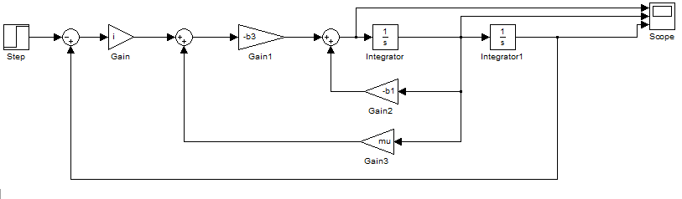
Схема моделирования:
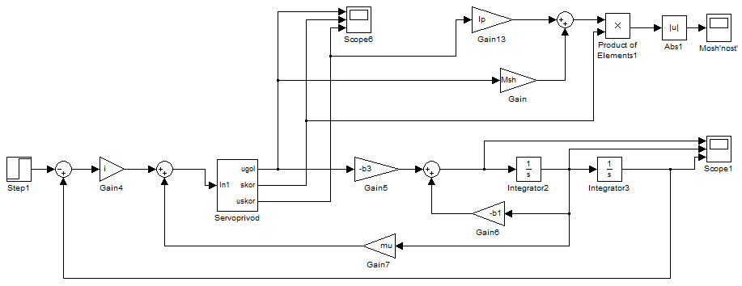
На вход системы подается заданное значение угла крена $γ_{зад.}=0.1 рад=5°43'$ с помощью блока “Step 1”.
Блок “Servoprivod” является моделью сервопривода с передаточной функцией
$$W\left(s\right)=\frac{1}{T_{р}^{2}s^{2}+2ξT_{р}s+1}, где$$
$T_{р}=0.033 с$ – постоянная времени сервопривода;
$ξ=2$ - коэффициент демпфирования сервопривода.
Блок “Scope6” отображает угол поворота (ugol), угловую скорость (skor) и угловое ускорение (uskor) сервопривода.
Блок “Scope1” отображает угол, угловую скорость и угловое ускорение самолета по тангажу.
Блок “Mosh’nost’” отображает модуль мощности сервопривода, вычисляемой по формуле
$$N\left(t\right)=\left(I_{р}∙\ddot{δ}\left(t\right)+Msh∙δ\left(t\right)\right)∙\dot{δ}\left(t\right), где$$
$δ\left(t\right)$ - угол поворота сервопривода;
$\dot{δ}\left(t\right)$ - угловая скорость сервопривода;
$\ddot{δ}\left(t\right)$ - угловое ускорение сервопривода;
$I_{р}$ - момент инерции сервопривода относительно его оси вращения;
$Msh$ - коэффициент шарнирного момента сервопривода.

Результаты моделирования
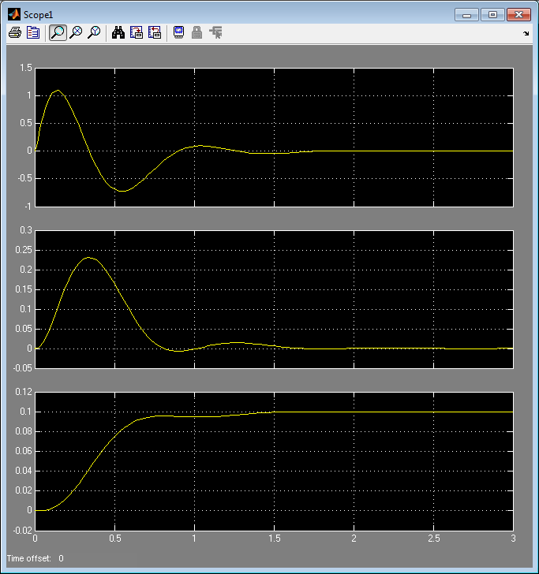
Угловое ускорение, угловая скорость и угол поворота самолета по тангажу (сверху вниз, соответственно).
Переходной процесс по углу поворота соответствует заданным требованиям:
- время регулирования меньше 1 секунды;
- переходной процесс апериодический (нет колебание относительно заданного значения), т.е. отсутствует перерегулирование.

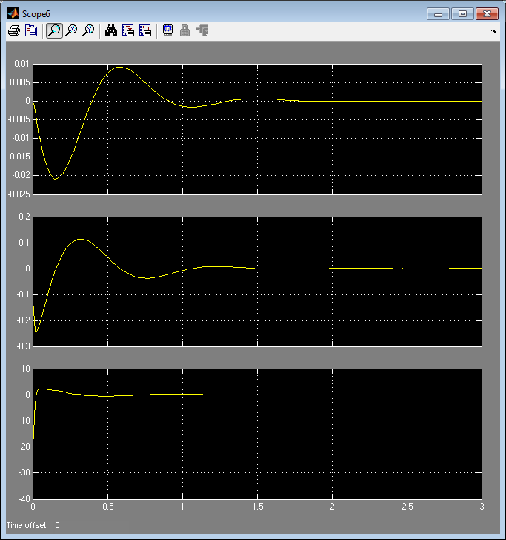
Угол поворота, угловая скорость и угловое ускорение сервопривода (сверху вниз, соответственно).
По абсолютной величине угол поворота на порядок меньше угловой скорости, а угловая скорость на порядок меньше углового ускорения, что соответствует реальным данным.

Мощность сервопривода
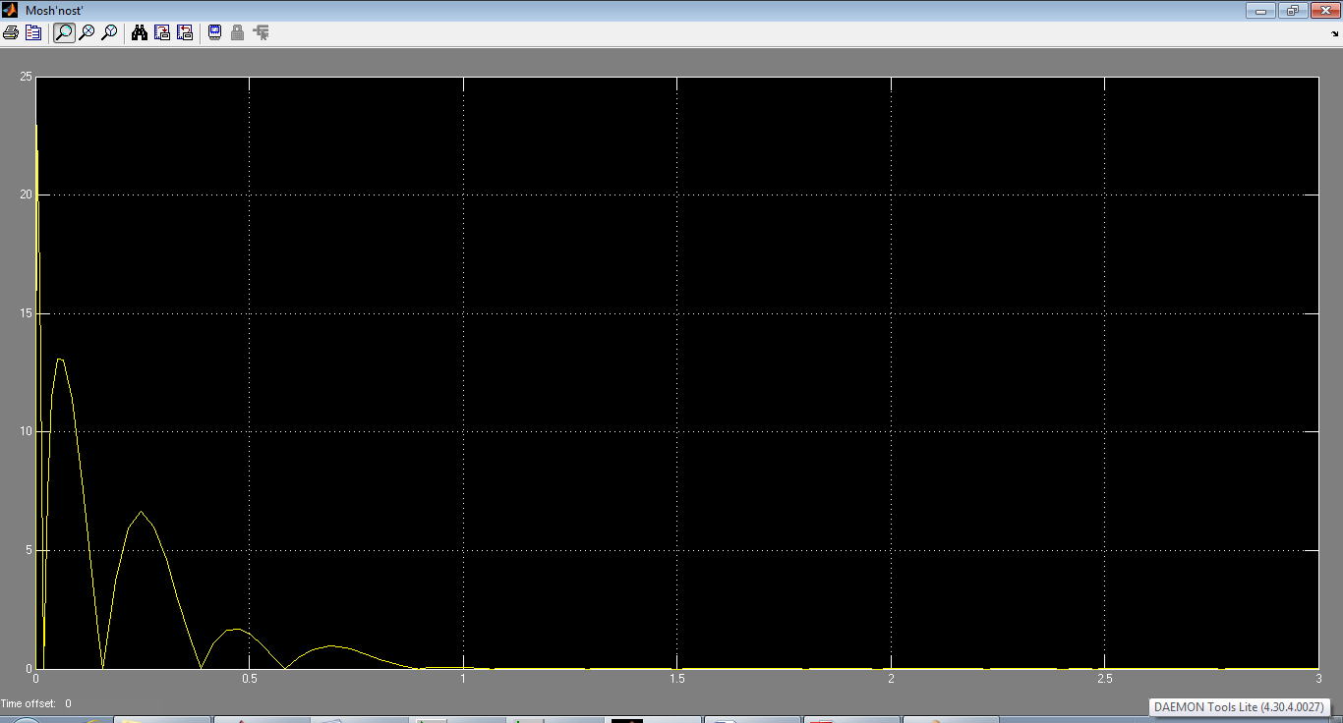

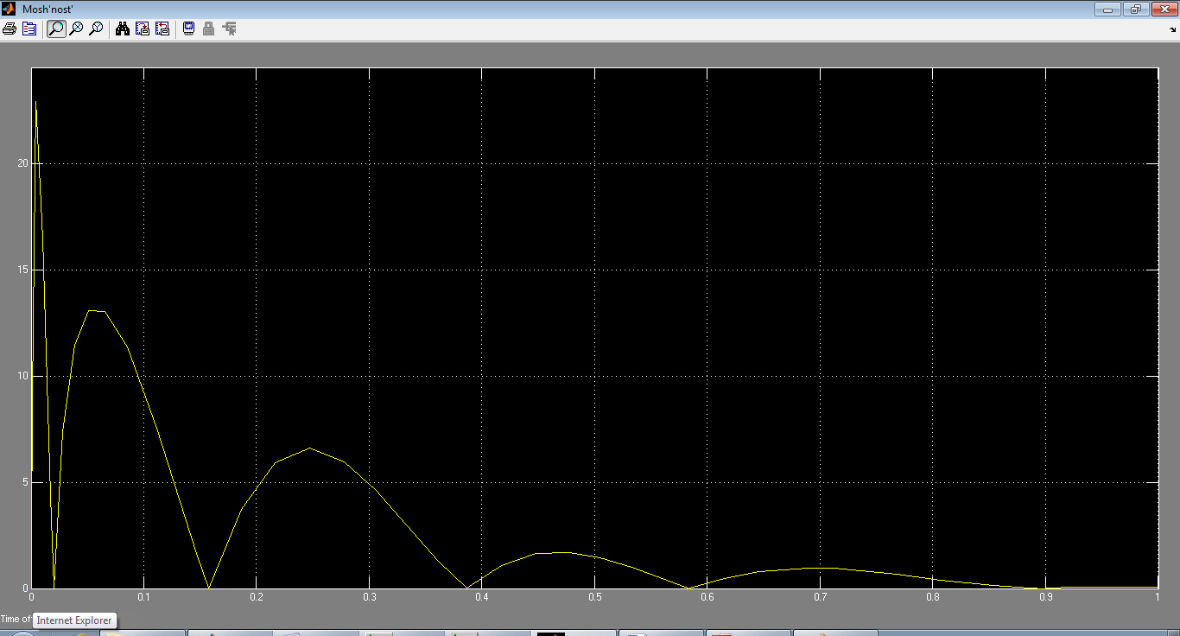
Полученные графики соответствуют реальным данным.

Представленный ниже график показывает мощность на сервоприводе, а не модуль мощности.
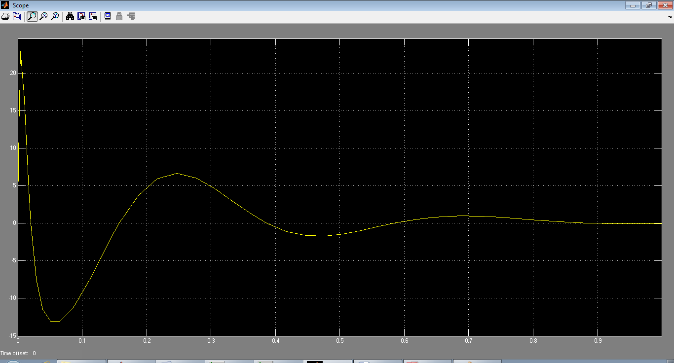
Наличие отрицательных участков на графике указывает на то, что при этом сервопривод работает в режиме генератора.

Вывод:
- Математическая модель описания системы самолет-автопилот крена с жесткой обратной связью соответствует реальной системе с достаточно высокой точностью.
- Программа математического моделирования Mathlab позволяет вполне точно смоделировать реальные физические процессы. Несоответствие некоторых полученных характеристик реальным, вызвано «идеализацией» модели.

